Общество с ограниченной ответственностью
“1С-Медицина-Регион”
Контракт № 28/22 от 29.03.2022 г.
Рабочая документация

Информационная система управления ресурсами медицинских организаций Тюменской области

Этап № 6. Реализация федеральных требований в информационной системе управления ресурсами медицинских организаций Тюменской области с учетом преемственности информации и территориальных приоритетов

ПОЛЬЗОВАТЕЛЬСКАЯ ИНСТРУКЦИЯ

«Медицинское заключение по результатам предварительного (периодического) медицинского осмотра (обследования)»

«1С: Медицина. Больница»

На 6 листах

г. Тюмень
2022 г.

ООО «1С-Медицина-Регион».
Контракт № 28/22 от 29.03.2022 г. на выполнение работ по развитию (модернизации) государственной Информационной системы управления ресурсами медицинских организаций Тюменской области. Этап № 6. Реализация федеральных требований в информационной системе управления ресурсами медицинских организаций Тюменской области с учетом преемственности информации и территориальных приоритетов.

Содержание

1. Основание разработки инструкции 3
2. Пользовательская настройка cистемы 3
3. Пользовательская инструкция 3

1. Основание разработки инструкции
Основанием для разработки данного документа является Контракт № 28/22 от 29.03.2022 года на выполнение работ по развитию (модернизации) государственной Информационной системы управления ресурсами медицинских организаций Тюменской области, а именно раздел Технического задания (приложение № 1 к Контракту) п.2.6.4 «Проведение опытной эксплуатации подсистем» Этапа № 6 «Реализация федеральных требований в информационной системе управления ресурсами медицинских организаций Тюменской области с учетом преемственности информации и территориальных приоритетов», в соответствии с требованиями Приложения 9 к Контракту в части реализации СЭМД «Медицинское заключение по результатам предварительного (периодического) медицинского осмотра (обследования)»

2. Пользовательская настройка системы
От пользователя никаких настроек системы не требуется.

3. Пользовательская инструкция
Для формирования медицинского документа (МД) «Медицинское заключение по результатам предварительного (периодического) медицинского осмотра (обследования)», необходимо войти в периферийную БД с правами врача амбулатории: подсистема «Контроль исполнения» - «АРМ врача Поликлиника».
В перечне записанных пациентов найти нужного, двойным щелчком по пациенту перейти во вкладку «Приемы», выбрать случай и добавить посещение (либо открыть новый случай). Нажать кнопку «Группа направление» и в меню выбрать «Маршрутный лист» (рис.1).

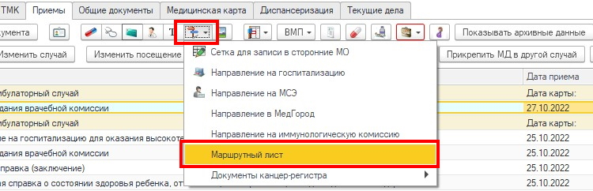
Рис. 1 – Открытие маршрутного листа пациента

На форме маршрутного листа нажать кнопку «Добавить доп. документ», в открывшемся окне выбора ШМД выбрать Медицинское заключение по результатам предварительного (периодического) медицинского осмотра (обследования)», нажать «ОК» (рис. 2).

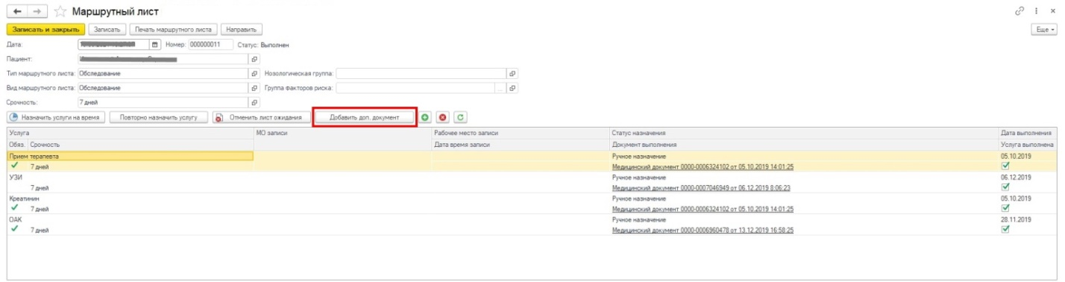
Рис. 2 – Форма маршрутного листа

Важно! Кнопка «Добавить доп. документ» активна только в случае полного выполнения всех услуг в текущем маршрутном листе. Если какие либо услуги выполнены, но по ним не обновился статус маршрутного листа, то необходимо нажать кнопку «Записать».
Если у пациента в системе не указан документ удостоверяющий личность (ДУЛ), СНИЛС, полис ОМС, то формирование документа будет невозможным. Пользователю будет выдано сообщение (рис. 3).

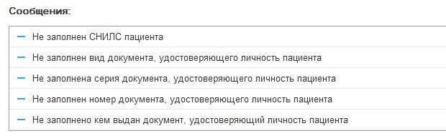
Рис. 3 – Предупреждающие сообщения

Если все данные пациента заполнены, то откроется форма для создания медицинского документа. В ней поле «Наименование места работы» является необходимым для заполнения. Поля «Профессии (специальность, должность)», «Сведения о вредных производственных факторах», «Заключение» и «Группы здоровья» обязательны и заполняются из справочников (рис. 4).
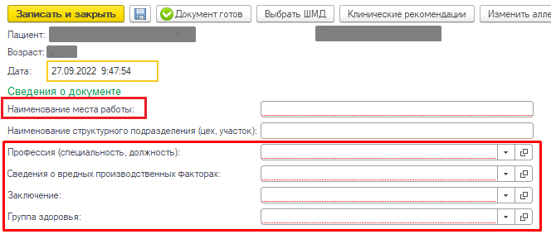
Рис. 4 – Форма медицинского документа.

Поле «Наименование структурного подразделения (цех, участок)» не обязательно к заполнению (рис. 5).

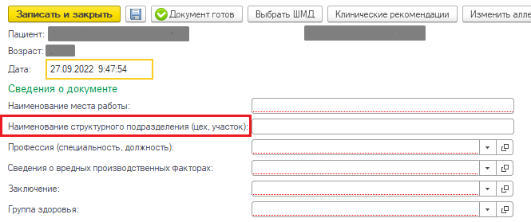

Рис. 5 – Наименование структурного подразделения (цех, участок).

После заполнения полей нужно нажать кнопку «Документ готов». Появится форма для подписания документа. Подпись должна быть установлена сотрудником с должностью соответствующей роли Председателя. Для роли Председатель допускаются должности из таблицы.
главный врач медицинской организации
директор больницы (дома) сестринского ухода, хосписа
заведующий структурного подразделения (отдела, отделения, лаборатории, кабинета, отряда и другое) медицинской организации - врач-специалист
заместитель руководителя медицинской организации
директор больницы (дома) сестринского ухода
директор хосписа
заведующий отделом медицинской организации
заведующий отделением медицинской организации
заведующий лабораторией медицинской организации
заведующий кабинетом медицинской организации
заведующий отрядом медицинской организации
начальник отдела медицинской организации
начальник отделения медицинской организации
начальник лаборатории медицинской организации
начальник кабинета медицинской организации
начальник отряда медицинской организации
начальник медицинской организации
главный врач структурного подразделения, осуществляющего медицинскую деятельность, иной организации
заместитель начальника медицинской организации
заведующий фельдшерско-акушерским пунктом - акушер
заведующий фельдшерско-акушерским пунктом - медицинская сестра
фельдшер по приему вызовов скорой медицинской помощи и передаче их выездным бригадам скорой медицинской помощи
главная акушерка
заведующий структурного подразделения, осуществляющего медицинскую деятельность, иной организации

Необходимо поставить ЭЦП, далее нажать «Записать и закрыть».
После подписания подписью МО через обработку «Массовое подписание», СЭМД на основе созданного МД автоматически отправится в РЭМД.

